- Gambarkan dalam diagram venn
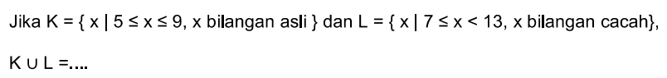

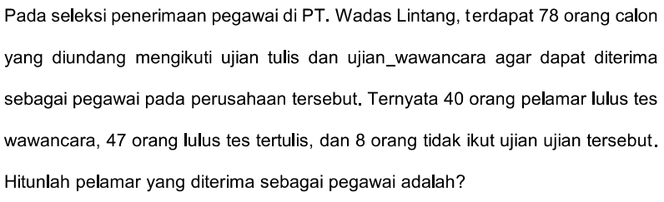

- P = {1,3,5,7,9,11,13,15,17,19,21,23,25,27}
Q = {2,3,5,7,11,13,17}
Cari PnQ dan PuQ dan gambarkan dalam diagram venn!

